Planificateur de voyage de 5 jours
Jour  1 | Destination : [Où allez-vous ?]  Où manger : [Qu’y a-t-il pour le petit-déjeuner ?]  Activités : [Vous avez des billets pour un concert ?]  Où passer la nuit : [Un bungalow sur la plage ou le canapé d’un copain ?]  Comment s’y rendre : [Avion, train ou GPS ?]
Jour  2 | [Pour remplacer du texte d’un espace réservé (comme celui-ci), sélectionnez une ligne ou un paragraphe de texte et commencez à taper. Pour obtenir un meilleur résultat, n’incluez pas d’espace à gauche ou à droite des caractères dans votre sélection.]
Jour  3 | [Pour remplacer une photo d’un espace réservé par la vôtre, supprimez-la. Cliquez ensuite sur Image dans l’onglet Insertion du Ruban.] | 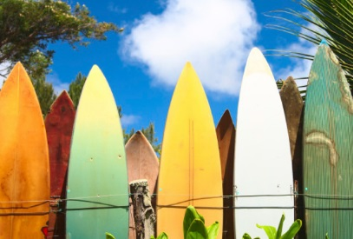
Jour  4 | Destination : [Où allez-vous ?]  Où manger : [Qu’y a-t-il pour le petit-déjeuner ?]  Activités : [Vous avez des billets pour un concert ?]  Où passer la nuit : [Un bungalow sur la plage ou le canapé d’un copain ?]  Comment s’y rendre : [Avion, train ou GPS ?] | 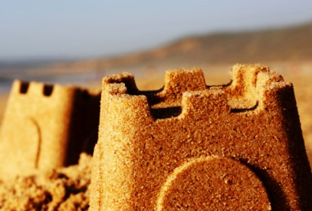
Jour  5 | Destination : [Où allez-vous ?]  Où manger : [Qu’y a-t-il pour le petit-déjeuner ?]  Activités : [Vous avez des billets pour un concert ?]  Où passer la nuit : [Un bungalow sur la plage ou le canapé d’un copain ?]  Comment s’y rendre : [Avion, train ou GPS ?]

